SaFek s.r.o.

ŤAHANIE A ODVOZ OBSAHU ŽÚMP
Kapacita vozidla 10m³ , dĺžka hadíc do 30m.
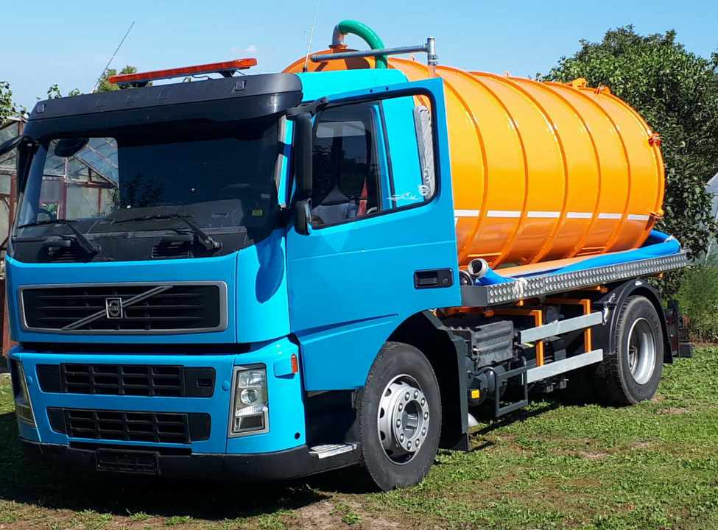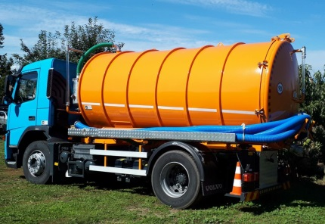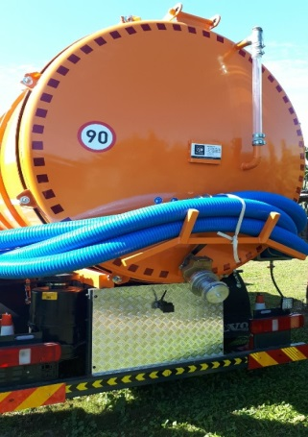

CENA: 65€ - 70 € / 10m³ /podľa km/
45 € / 5m³

Tel: 0915 318 170

